«Ноябрьский Садовый Центр» производство цветочной продукции
Адрес - г. Ноябрьск, Вынгапуровское шоссе, Производственная база при КС-1, теплица № 1-4
тел.: 8 (3496) 430-700; 8(3496)430-341;
8 (922) 284-20-80; 8(922)280-57-59
e-mail: ns.centr@yandex.ru
http://цветыноябрьск.рф

Коммерческое предложение от 01.03.2024г.

Мы выращиваем наши цветы из профессиональных семян от ведущих мировых производителей (PanAmerican Seed, Florana, Takii, Hem Genetics, Goldsmith, Benary, Sakata, Syngenta).

Наши цветы соответствуют самым высоким требованиям качественной цветочной рассады.

ПЕЛАРГОНИЯ «ТОСКАНА»
№пп | Наименование | высота | Окрас | Ед.изм | Стоимость
 | Пеларгония Galaxy Dark Red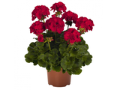 |  |  | шт | 380,00
 | Пеларгония Galaxy Red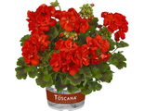 |  |  | шт | 380,00
 | Пеларгония Galaxy Salmon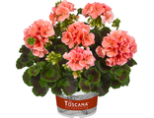 |  |  | шт | 380,00
 | Пеларгония Galaxy White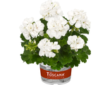 |  |  | шт | 380,00
 | Пеларгония Galaxy Violet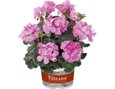 |  |  | шт | 380,00
 | Пеларгония Galaxy rose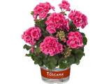 |  |  | шт | 380,00
 | Пеларгония Big5 Red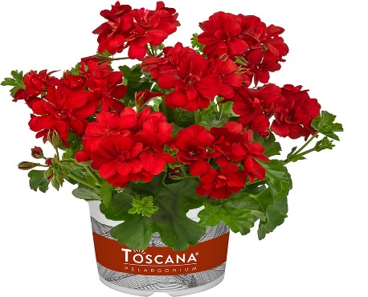 | 35-40 | Очень ранний, полумахровый. Ярко красный | шт | 380,00
 | Пеларгония Big5 Light Pink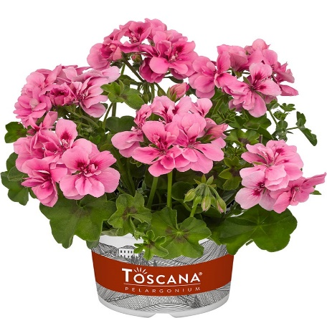 | 35-40 | Очень ранний, полумахровый. Розовый. | шт | 380,00
 | Пеларгония Big5 Neon Pink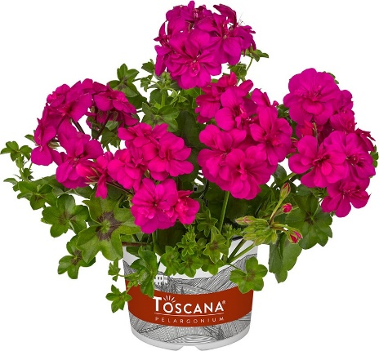 | 35-40 | Очень ранний. Неоново- розовый. | шт | 380,00
 | Пеларгония Big5 Amethyst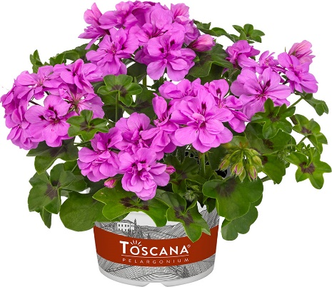 | 35-40 | Очень ранний, полумахровый. Аметист. | шт | 380,00
 | Пеларгония Big5 White Angel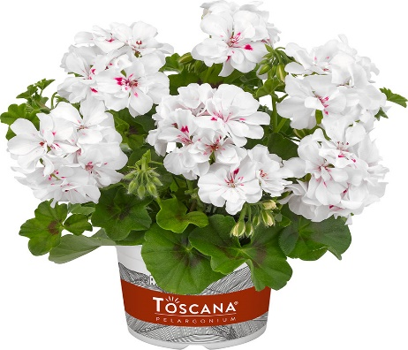 | 35-40 | Очень ранний, полумахровый. Белый. | шт | 380,00

